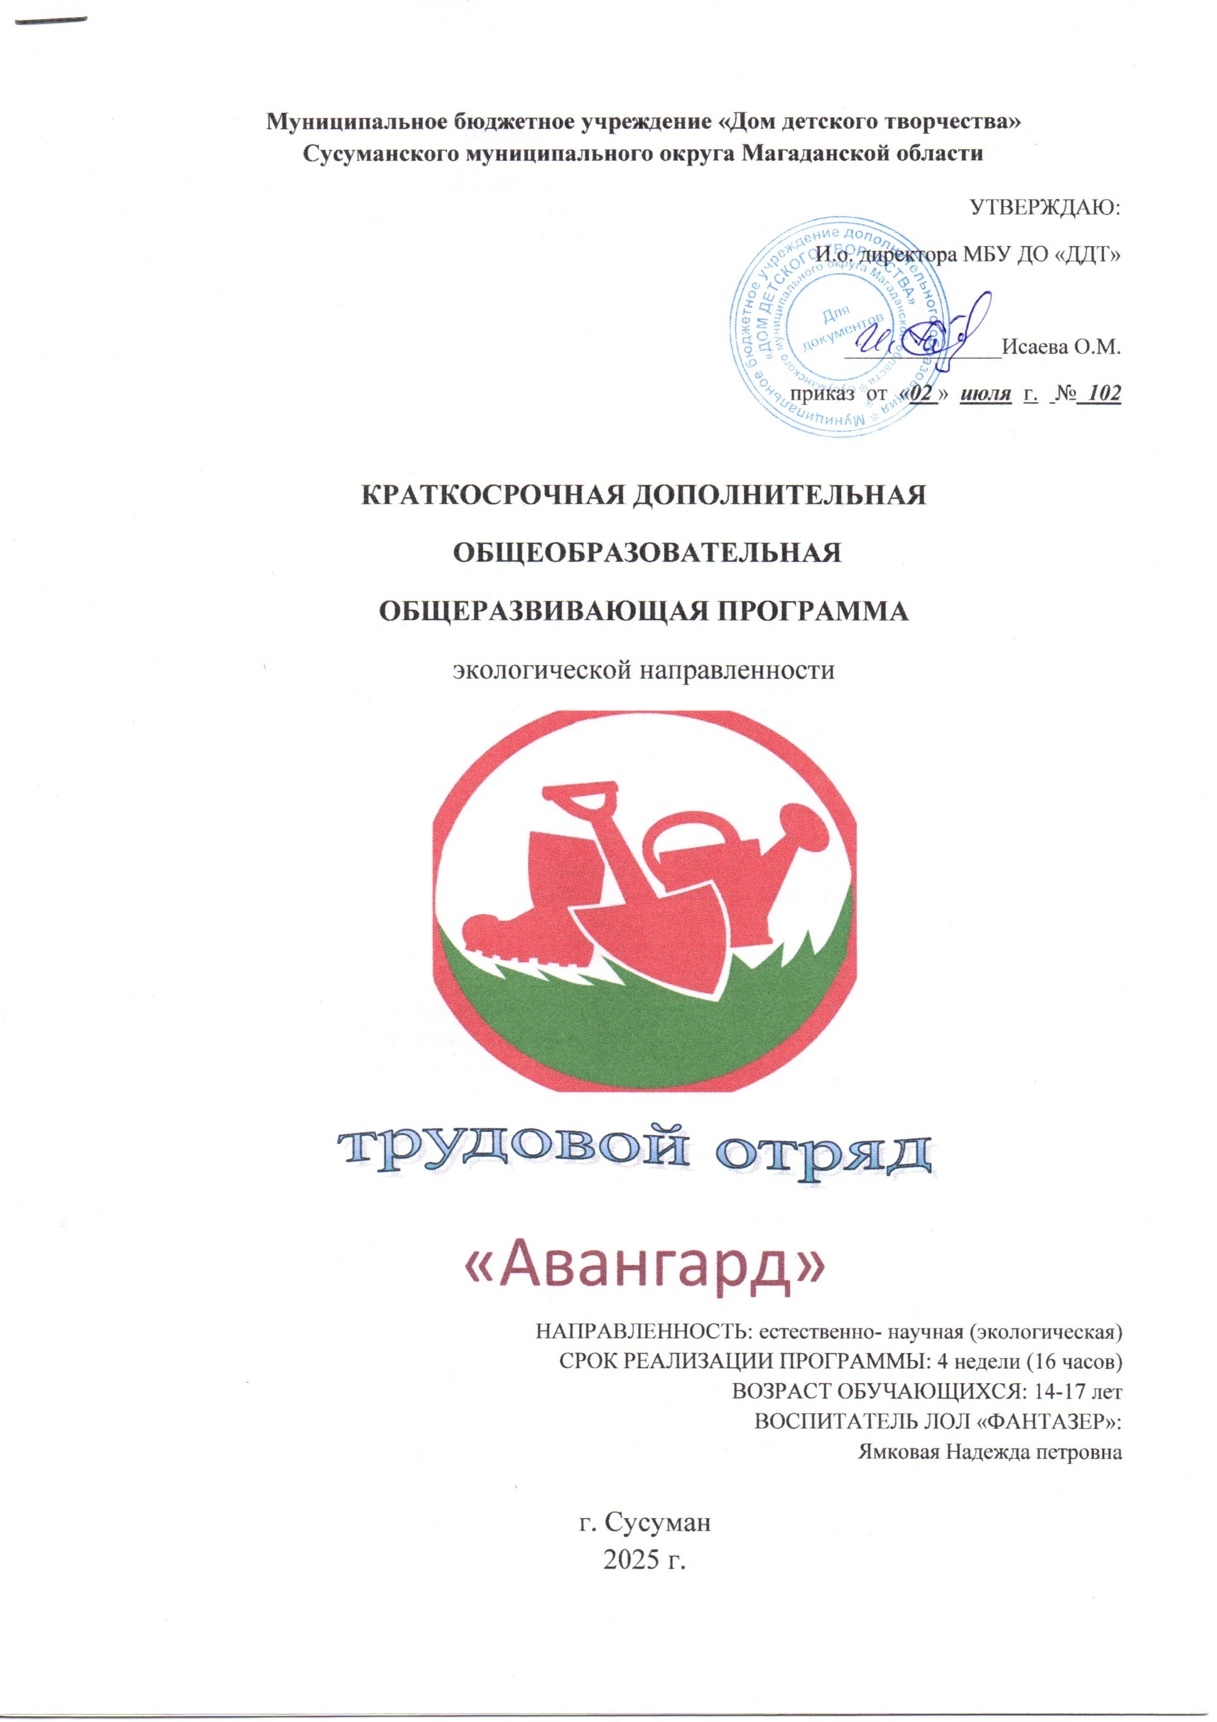

**Муниципальное бюджетное учреждение «Дом детского творчества»**

**Сусуманского муниципального округа Магаданской области**

УТВЕРЖДАЮ:

И.о. директора МБУ ДО «ДДТ»

______________Исаева О.М.

приказ от «***02*** » ***июля*** г. № ***102***

**КРАТКОСРОЧНАЯ ДОПОЛНИТЕЛЬНАЯ**

**ОБЩЕОБРАЗОВАТЕЛЬНАЯ**

**ОБЩЕРАЗВИВАЮЩАЯ ПРОГРАММА**

экологической направленности



«Авангард»

НАПРАВЛЕННОСТЬ: естественно- научная (экологическая)

СРОК РЕАЛИЗАЦИИ ПРОГРАММЫ: 4 недели (16 часов)

ВОЗРАСТ ОБУЧАЮЩИХСЯ: 14-17 лет

ВОСПИТАТЕЛЬ ЛОЛ «ФАНТАЗЕР»:

Ямковая Надежда петровна

г. Сусуман

2025 г.

**ПОЯСНИТЕЛЬНАЯ ЗАПИСКА**

Программа реализуется в летний период, является краткосрочной и имеет ознакомительный уровень. Темы заданий главным образом строятся по принципу изучения, познания и любования миром окружающей природы. В процессе освоения программы дети имеют возможность получать знания о простейших закономерностях в природе, знаниях об экологии и какие действия они могут предпринять для сохранения природы. В программе используются теоретическая и практическая часть. Развитию подростков способствуют разнообразные виды экологической деятельности: уборка территории парков в городской среде, уборка береговой зоны рек, посадка зеленых насаждений в городе. Разнообразное применение экологических практик — это сплоченная и дружная работа коллектива подростков.

Программа разработана на основе следующих документов:

* Федеральный закон; об образовании в Российской Федерации от 29.12.12г. пр. №273-ФЗ;
* Федеральный закон от 05.04.2021 № 85-ФЗ о внесении изменений Федеральный закон Об образовании в Российской Федерации от 29.12.12г. пр. №273-ФЗ;
* Концепция развития дополнительного образования детей (утверждена распоряжением Правительства Российской Федерации от 31 марта 2022 года № 678-р);
* Приказ Министерства просвещения России от 09.11.2018 №196 «Об утверждении Порядка организации и осуществления образовательной деятельности по дополнительным общеобразовательным программам»;
* Приказ Министерства просвещения РФ от 3 сентября 2019г. №467 «Об утверждении Целевой модели развития региональных систем дополнительного образования детей»;
* Постановление главного государственного санитарного врача РФ №28 от 28.09.2020 «Об утверждении санитарных правил СП 2.4.3648-20 «Санитарно-эпидемиологические требования к организациям воспитания и обучения, отдыха и оздоровления детей и молодежи»;
* Постановление Главного государственного санитарного врача РФ от 27.10.2020 № 32 «Об утверждении СанПиН 3.1/2.4.3598-20 Санитарно-эпидемиологические требования к устройству, содержанию и организации работы образовательных организаций и других объектов социальной инфраструктуры для детей и молодежи в условиях распространения новой коронавирусной инфекции (COVID-19) (с изменениями на 24 марта 2021 года);
* Методические рекомендации по проектированию дополнительных общеразвивающих программ (включая разноуровневые) (Приложение к письму Минобрнауки России от 18.11.2015 №09-3242);
* Методические рекомендации по разработке дополнительных общеобразовательных общеразвивающих программ к прохождению процедуры экспертизы (добровольной сертификации) для последующего включения в реестр образовательных программ, включенных в систему ПФДО от 11.12.2020 г.;
* Методические рекомендации Мин просвещения России по реализации дополнительных общеобразовательных программ с применением электронного обучения и дистанционных образовательных технологий от 31.01.2022г. №ДГ-245/06;
* Концепция духовно-нравственного развития и воспитания личности гражданина России.

**Актуальность программы** обусловлена тем, что востребована со стороны родителей подростков. В летний период у детей больше свободного времени, чтобы уделить развитию своих способностей, выполнить работы, которые станут украшением городской среды. Важно научить детей передавать свои ощущения и представления об окружающем мире в самостоятельных и коллективных работах. В системе эстетического и патриотического воспитания подрастающего поколения особая роль принадлежит экологической деятельности. Умение видеть и понимать красоту окружающего мира, способствует воспитанию культуры чувств, развитию художественно-эстетического вкуса, трудовой и творческой активности. В процессе экологической деятельности у детей воспитывается целеустремленность, активность, чувство взаимопомощи, появляется возможность творческой самореализации.

**Направленность программы.** Программа отряда «Авангард» является программой экологической направленности.

**Новизна, отличительные особенности программы.** Программа реализуется в летний период, является краткосрочной и имеет ознакомительный уровень. Темы заданий главным образом строятся по принципу изучения, познания и любования миром окружающей природы. В процессе освоения программы дети имеют возможность получать знания об основах экологической деятельности таких как: посадка цветов и деревьев, сбор гербария лекарственных трав Магаданской области, уборка территорий социальной значимости в городской среде, забота о чистоте береговой линии рек родного края.

**Возраст обучающихся,** участвующих в реализации данной программы 14–17 лет. В основе обучения групповые занятия. Набор детей в объединение осуществляется независимо от их способностей и умений.

**Формы занятий**. Одно из главных условий успеха обучения и развития творчества обучающихся – это индивидуальный подход к каждому ребенку. Важен и принцип обучения и воспитания в коллективе. Он предполагает сочетание коллективных, групповых, индивидуальных форм организации работы на занятиях. Коллективные задания вводятся в программу с целью формирования опыта общения и чувства коллективизма. Теоретические знания по всем разделам программы даются в начале занятий и закрепляются в практической работе**,**завершается занятие просмотром работ и их обсуждением. Занятия могут проводиться в форме бесед и практической деятельности.

**Педагогическая целесообразность** программы объясняется формированием духовности через освоение основ экологии. Целый ряд специальных заданий на наблюдение, сравнение, домысливание, фантазирование служат для достижения этого. Программа направлена на то, чтобы через труд и искусство приобщить детей к бережному отношению к окружающему их миру. На занятиях в отряде экологической направленности обучающиеся получают определенные знания об окружающей природе и ее ценности для человека.

**Принцип построения программы:** на занятиях предусматривается деятельность, создающая условия для творческого развития воспитанников на различных возрастных этапах, и учитывается дифференцированный подход, зависящий от степени одаренности и возраста воспитанников. Программой предусмотрено, чтобы каждое занятие было направлено на овладение основ экологической деятельности, на приобщение обучающихся к активной познавательной и творческой работе. Процесс обучения строится на единстве методов и приемов активного и увлекательного обучения, при которых усвоения знаний, умений и правил охраны природы происходит эффективнее и развиваются творческие начала. Предлагаемые задания должны выполняться в рамках одного задания. Допускается варьировать задания местами в зависимости от ситуации. Можно предлагать другие аналогичные темы, органично входящие в русло программы.

**Формы и виды контроля:** Формой контроля на занятиях является организация просмотра работ, что дает возможность детям заново увидеть и оценить свои работы, ощутить радость успеха. Обсуждение работы активизирует внимание обучающихся, формирует опыт творческого общения. В конце освоения программы проводится итоговое занятие.

**Режим занятий**

|  |  |  |  |  |
| --- | --- | --- | --- | --- |
| Количество рабочих недель | Количество в неделю | | Количество за месяц | |
| занятий | Число и продолжительность занятий в день | занятий | часов |
| 4 | 2 | 2 по 40 мин. | 8 | 16 |

Интенсификация учебно-тематического плана осуществляется путем уплотнения учебного материала за счет часов практических занятий, самостоятельного изучения тем.

**Цель данной программы:** развитие нравственных ценностей и чувства ответственности у старших школьников в летний период посредством экологической деятельности.

**Задачи** **программы:**

**Обучающие**

* Формирование трудовых умений и навыков, умение планировать

трудовую деятельность, рационально использовать рабочее время;

* познакомить с основами цветоводства.

**Развивающие**

* развитие у детей чувственно-эмоциональных проявлений.
* развитие способности видеть и понимать прекрасное;
* улучшение моторики и точности глазомера;
* развитие коммуникативных умений и навыков, обеспечивающих совместную деятельность в группе.

**Воспитательные:**

* формирование у детей устойчивого интереса к охране природы
* воспитание терпения, воли, трудолюбия, аккуратности.

Образовательный процесс включает в себя различные методы обучения:

* репродуктивный (воспроизводящий);
* проблемный (педагог ставит проблему и вместе с детьми ищет пути ее решения).

**Ожидаемые результаты освоения программы:**

**К концу обучения дети будут *знать:***

* отличать уличные и комнатные цветы;
* правила посадки растений;
* основные понятия экологической деятельности;

***Уметь:***

* ухаживать за молодыми насаждениями;
* правильно сажать цветы;
* передавать настроение в работе;
* грамотно оценивать свою работу, находить в ней достоинства и недостатки;
* работать самостоятельно и в коллективе;
* уметь организовывать и содержать в порядке своё рабочее место.

***Проявлять:***

* трудолюбие;
* самостоятельность;

уверенность в своих силах

**Учебно-тематический план**

**1 год обучения**

|  |  |  |  |  |
| --- | --- | --- | --- | --- |
| № п/п | Название темы, раздела | Количество часов | | |
| всего | теория | практика |
| 1 | Вводное занятие. Основы экологии. | 1 | 1 | - |
| 3 | Основы цветоводства | 2 | - | 2 |
| 4 | Изучение Водных ресурсов родного края, очистка берегов р. Берелех | 3 | 1 | 2 |
| 5 | Основы декоративно - прикладного искусства (вторая жизнь ненужных вещей) | 3 | 1 | 2 |
| 6 | Ознакомление с лекарственными растениями Сусуманского района | 2 | 1 | 1 |
| 7 | Уборка памятников | 2 | - | 2 |
| 8 | Краеведение. Изучение истории местности (г. Сусуман) | 3 | 1 | 2 |
|  | Итого | 16 | 5 | 11 |

**Содержание**

**Тема 1. Вводное занятие.**

Теоретическая часть - Знакомство с программой и темами для изучения. Правила ТБ и ПБ.

**Тема 2. Основы экологии.**

Теоретическая часть. Изучение основ понятия – экология.

**Тема 3. Основы цветоводства**

Теоретическая часть. Изучение цветоводства. Отличие видов цветов в теории и на практике. Практическая часть. Посадка семян цветов, пересадка саженцев уличных растений. Пересадка подкормка комнатных видов растений.

**Тема 4. Изучение Водных ресурсов родного края и их очистка**

Теоретическое часть. Изучение водных ресурсов Магаданской обл.

Практическая часть заключается в коротких экскурсиях на реки и ручьи Сусуманского округа с целью их очищения (уборка мусора на берегах).

**Тема 5. Основы декоративно - прикладного искусства (вторая жизнь ненужных вещей)**

Теоретическая часть. Изучение бросового материала для дальнейшего использования.

Практическая часть. Отбор материала и его переделки для изготовления из него различных поделок.

**Тема 6. Ознакомление с лекарственными растениями Сусуманского района**

Теоретическое часть. Изучение флоры Сусуманского округа.Практическая часть. Короткие прогулки

в парковые зоны Сусуманского округа с целью поиска и изучения растений.

**Тема 7. Уборка памятников**

Практическая часть реализуется в непосредственной уборке территории около памятника П.Г. Комарецкому в Сусуманском округе**.** (уборка мусора и сухой травы вокруг памятника и на территории около него)

**Тема 8. Краеведение. Изучение истории местности (г. Сусуман)**

Теоретическое часть. Изучение истории местности по данным из интернет-ресурсов и библиотечной литературы.

Практическая часть. Сравнение данных из вышеуказанных источников в процессе прогулки по гододской местности.

**Календарно учебный график**

|  |  |  |  |  |  |
| --- | --- | --- | --- | --- | --- |
| **п\п** | **дата** | **тема** | **теория** | **практика** | **итого** |
| **1** | **04.07.25** | Знакомство с программой и темами для изучения.  Изучение основ понятия – экология. | **1** | **-** | **1** |
| **2** | **04.07.25** | Изучение цветоводства. Отличие видов цветов в теории и на практике. | **-** | **1** | **1** |
| **3**  **4** | **07.07.25**  **07.07.25** | Изучение уличного и комнатного цветоводства. Отличие видов цветов в теории и на практике.  Посадка семян цветов, пересадка саженцев уличных растений. Пересадка подкормка комнатных видов растений.  Изучение водных ресурсов Магаданской обл.  Коротких прогулка на реки и ручьи Сусуманского округа с целью их очищения (уборка мусора на берегах). | **-**  **1** | **1**  **-** | **1**  **1** |
| **4** | **14.07.25** | Изучение водных ресурсов Магаданской обл.  Коротких прогулка на реки и ручьи Сусуманского округа с целью их очищения (уборка мусора на берегах). | **-** | **2** | **2** |
| **5** | **21.07.25**  **23.07.25** | Изучение бросового материала для дальнейшего использования.  Отбор материала и его переделки для изготовления из него различных поделок. | **1**  **-** | **1**  **1** | **2**  **1** |
| **6** | **23.07.25**  **25.07.25** | Изучение флоры Сусуманского округа внесена в практическую.  Короткая прогулка в парковую зону Сусуманского округа с целью поиска и изучения растений. | **1**  **-** | **-**  **1** | **2** |
| **7** | **28.07.25** | Уборке территории около памятника П.Г. Коморецкому в Сусуманском округе**.** | **-** | **2** | **2** |
| **8** | **25.07.25**  **01.08.25** | Краеведение. Изучение истории местности (г. Сусуман) Изучение истории местности по данным из интернет-ресурсов и библиотечной литературы.  Сравнение данных из вышеуказанных источников в процессе прогулки по городской местности. | **1**  **-** | **1**  **1** | **2**  **1** |
|  |  |  | **5** | **11** | **16** |

**Принцип построения программы:** На занятиях предусматривается деятельность, создающая условия для творческого развития воспитанников на различных возрастных этапах и учитывается дифференцированный подход, зависящий от степени одаренности и возраста воспитанников. Программой предусмотрено, чтобы каждое занятие было направлено на овладение основ экологической деятельности, на приобщение обучающихся к активной познавательной и творческой работе. Процесс обучения строится на единстве методов и приемов активного и увлекательного обучения, при которых усвоения знаний, умений и правил охраны природы происходит эффективнее и развиваются творческие начала. Предлагаемые задания должны выполняться в рамках одного задания. Допускается варьировать задания местами в зависимости от ситуации. Можно предлагать другие аналогичные темы, органично входящие в русло программы.

**Формы и виды контроля:** Формой контроля на занятиях является организация просмотра работ, что дает возможность детям заново увидеть и оценить свои работы, ощутить радость успеха. Обсуждение работы активизирует внимание обучающихся, формирует опыт творческого общения. В конце освоения программы проводится итоговое занятие.

**Методическое сопровождение**

В процессе реализации программы идёт целенаправленное приобщение подростков к экологической культуре и приумножение опыта определенной деятельности. После каждого теоретического раскрытия темы предлагается выполнение практических заданий.

Непременное условие при изучении тем программы - создание атмосферы доверия и заинтересованного общения между детьми и педагогом. Занятия строятся на эмоционально-образном восприятии окружающего мира детьми. Учебный материал преподносится через теоретическую и практическую форму. Создание атмосферы заинтересованности*,* помогает подростку включиться в работу и работать самостоятельно.

**Условия реализации программы.**

Непременными условиями реализации программы являются:

-правильно подобранный инвентарь для выполнения работ,

-наличие удобной одежды и обуви у подростков: обувь по погоде, рабочие перчатки;

**Кадровое обеспечение:**

Краткосрочную дополнительную общеобразовательную общеразвивающую программу экологической направленности реализует педагог дополнительного образования Солопова Галина Витальевна. Педагог имеет 1 квалификационную категорию.

**Использованная литература**.

1.Бирюкова М.А. и др. Формирование экологической культуры личности в системе дополнительного образования / М.А. Бирюкова, О.В. Шишкина. - Йошкор-Ола,2005. -232с.

2. Вересов Н.Н. Основы гуманитарного подхода к экологическому воспитанию старших школьников / Н.Н. Вересов //Дошкольное воспитание, 1993.

3. Дежникова Н.С. Воспитание экологической культуры детей и подростков: Учебное пособие / Н.С. Дежникова, Ю.Иванова. –М.: Педагогическое общество России, 2000.

4. Глазачев С.Н. и др. Экологическая культура: сущность, содержание, технологии формирования / С.Н. Глазачев, С.С. Кашлев. – Народная асвета,2005.